SCI PAUL BERT

***84CHEMIN DU CASTEL***

***45210 FERRIERES EN GATINAIS***

Paris, 01 décembre 2023

Monsieur Oumar DEMBA 13 RUE Paul Bert

91100 Corbeil Essones

:

QUITTANCE DE LOYER N° 0911

|  |  |
| --- | --- |
| Loyer du 1er au 31 décembre 2023 | 596.28€ |
| Provision sur charge | 35€ |
|  |  |
| Total | 631.28€ |

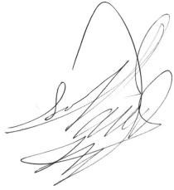

.

**R.GESSAT**

**Gerant**